22页，项目一知识点图谱替换下图：
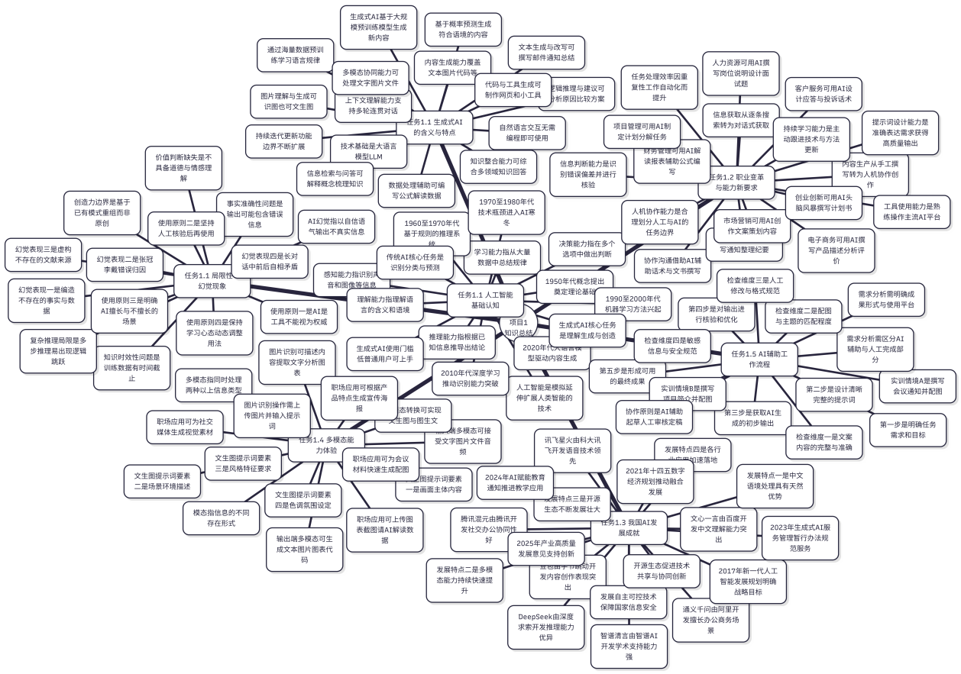
23页，【实践报告】修改方案： 将原文【实践报告】部分的全部内容：
整体替换为以下内容：

【实践报告】
本项目实践报告重点记录任务1.5综合实训的操作过程。请按照以下两份表格的要求如实填写。

一、项目1实践报告
表1-15 项目1实践报告
项目 | 内容
项目名称 | 认识生成式人工智能与职业技能新要求
姓名
班级
学号
完成日期
使用平台/工具
一、任务概述
本次完成的任务 | （简要说明本次实践完成了哪些任务，核心目标是什么）
任务场景说明 | （描述任务的工作背景或情境）
二、操作过程记录
主要操作步骤 | （按顺序记录主要操作步骤）
使用的提示词 | （记录本次实践中使用的关键提示词）
多轮对话情况 | （是否进行了多轮追问或调整？主要调整了哪些方面？）
三、成果记录
生成成果描述 | （描述AI生成的主要成果内容）
成果截图或附件 | （粘贴截图或注明附件名称）
结果核验情况 | （是否对AI输出结果进行了核验？发现了哪些问题？如何处理？）
优化修改情况 | （是否对生成内容进行了修改优化？主要改动了哪些方面？）
四、规范使用检查
是否涉及敏感信息 | （本次操作中是否涉及个人隐私或工作机密？如有，如何处理？）
内容真实性核查 | （AI生成内容是否经过真实性核查？是否存在幻觉或偏差？）
版权与引用说明 | （生成内容是否涉及版权问题？）
五、实践反思
遇到的问题 | （记录实践过程中遇到的困难或问题）
解决方法 | （说明如何解决上述问题）
主要收获 | （总结本次实践的主要收获）
待提升之处 | （指出自己在哪些方面还需要进一步学习和改进）
六、评价
自我评价 | □优秀 □良好 □合格 □待改进
小组互评 | □优秀 □良好 □合格 □待改进
教师评价 | □优秀 □良好 □合格 □待改进

二、任务1.5综合实训记录表
表1-16 任务1.5综合实训记录表
项目 | 内容
姓名
班级
学号
完成日期
一、实训任务说明
选择的情境 | □情境A：撰写会议通知并配图 □情境B：撰写项目简介并配图
实训目标 | （简要说明本次实训要达成的目标）
预期成果形式 | （如：一份会议通知文档+一张配图）
二、实训过程记录
步骤1：需求分析 | （记录需求分析的过程和结果）
步骤2：提示词设计 | （记录为文案和配图分别设计的提示词）
步骤3：AI生成初稿 | （记录AI生成的初稿概况）
步骤4：核验与优化 | （记录核验发现的问题和修改内容）
关键提示词记录 | （粘贴你使用的最关键的1-2条提示词）
遇到的难点 | （记录实训中遇到的主要困难）
解决方法 | （说明如何解决上述困难）
三、成果展示
成果名称
成果截图/附件 | （粘贴截图或注明附件位置）
成果说明 | （简要描述成果内容、用途及主要亮点）
核验与优化情况 | （是否对成果进行了核验与优化？主要做了哪些改进？）
四、规范检查清单
未输入敏感或机密信息 | □是 □否
对AI输出进行了真实性核查 | □是 □否
未直接使用未经核验的AI输出 | □是 □否
注意版权与引用规范 | □是 □否
成果经过人工审核与修改 | □是 □否
五、综合实训反思
综合运用了哪些能力
最大的收获
最大的挑战
后续改进方向
六、评价
自我评价 | □优秀 □良好 □合格 □待改进
小组互评 | □优秀 □良好 □合格 □待改进
教师评价 | □优秀 □良好 □合格 □待改进

43页，项目二知识图谱替换为下图：
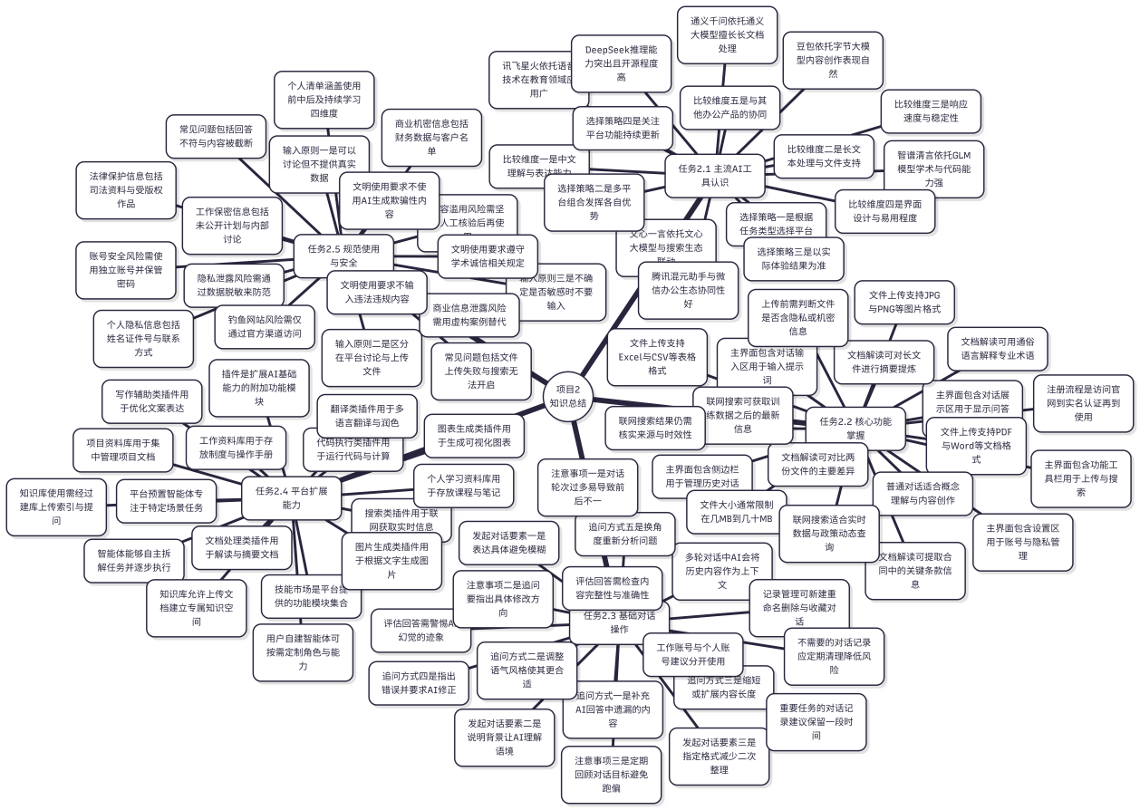

【实践报告】修改方案： 将原文【实践报告】部分的全部内容替换为以下内容：

【实践报告】
本项目实践报告重点记录任务2.5综合实训的操作过程。请按照以下两份表格的要求如实填写。

一、项目2实践报告
表2-12 项目2实践报告
项目 | 内容
项目名称 | 生成式AI工具快速上手
姓名
班级
学号
完成日期
使用平台/工具
一、任务概述
本次完成的任务 | （简要说明本次实践完成了哪些任务，核心目标是什么）
任务场景说明 | （描述任务的工作背景或情境）
二、操作过程记录
主要操作步骤 | （按顺序记录主要操作步骤）
使用的提示词 | （记录本次实践中使用的关键提示词）
多轮对话情况 | （是否进行了多轮追问或调整？主要调整了哪些方面？）
三、成果记录
生成成果描述 | （描述本次实践的主要成果，如规范使用清单等）
成果截图或附件 | （粘贴截图或注明附件名称）
结果核验情况 | （是否对AI输出结果进行了核验？发现了哪些问题？如何处理？）
优化修改情况 | （是否对生成内容进行了修改优化？主要改动了哪些方面？）
四、规范使用检查
是否涉及敏感信息 | （本次操作中是否涉及个人隐私或工作机密？如有，如何处理？）
内容真实性核查 | （AI生成内容是否经过真实性核查？是否存在幻觉或偏差？）
版权与引用说明 | （生成内容是否涉及版权问题？）
五、实践反思
遇到的问题 | （记录实践过程中遇到的困难或问题）
解决方法 | （说明如何解决上述问题）
主要收获 | （总结本次实践的主要收获）
待提升之处 | （指出自己在哪些方面还需要进一步学习和改进）
六、评价
自我评价 | □优秀 □良好 □合格 □待改进
小组互评 | □优秀 □良好 □合格 □待改进
教师评价 | □优秀 □良好 □合格 □待改进

二、任务2.5综合实训记录表
表2-13 任务2.5综合实训记录表
项目 | 内容
姓名
班级
学号
完成日期
一、实训任务说明
实训主题 | 完成一次规范化AI使用训练
实训目标 | （简要说明本次实训要达成的目标，如识别敏感信息、建立规范使用习惯等）
预期成果形式 | （如：一份个人AI规范使用清单+一份敏感信息识别报告）
二、实训过程记录
步骤1：敏感信息识别 | （记录你如何识别和分类敏感信息，列举你发现的敏感信息类型）
步骤2：信息安全分析 | （记录你对AI平台数据处理方式的了解，以及识别出的安全风险）
步骤3：规范使用清单建立 | （记录你建立个人规范使用清单的过程和主要内容）
步骤4：常见问题处理 | （记录你模拟处理的AI使用常见问题及解决方式）
关键操作记录 | （记录实训中最关键的1-2个操作步骤）
遇到的难点 | （记录实训中遇到的主要困难）
解决方法 | （说明如何解决上述困难）
三、成果展示
成果名称
成果截图/附件 | （粘贴个人规范使用清单截图或注明附件位置）
成果说明 | （简要描述成果内容及实用价值）
核验与优化情况 | （是否对成果进行了检查和优化？主要做了哪些改进？）
四、规范检查清单
能准确识别四类敏感信息 | □是 □否
掌握三条输入边界原则 | □是 □否
了解五类安全风险及应对方式 | □是 □否
建立了个人规范使用清单 | □是 □否
能正确处理常见使用问题 | □是 □否
五、综合实训反思
综合运用了哪些能力
最大的收获
最大的挑战
后续改进方向
六、评价
自我评价 | □优秀 □良好 □合格 □待改进
小组互评 | □优秀 □良好 □合格 □待改进
教师评价 | □优秀 □良好 □合格 □待改进

66页，项目三知识点图谱如下：
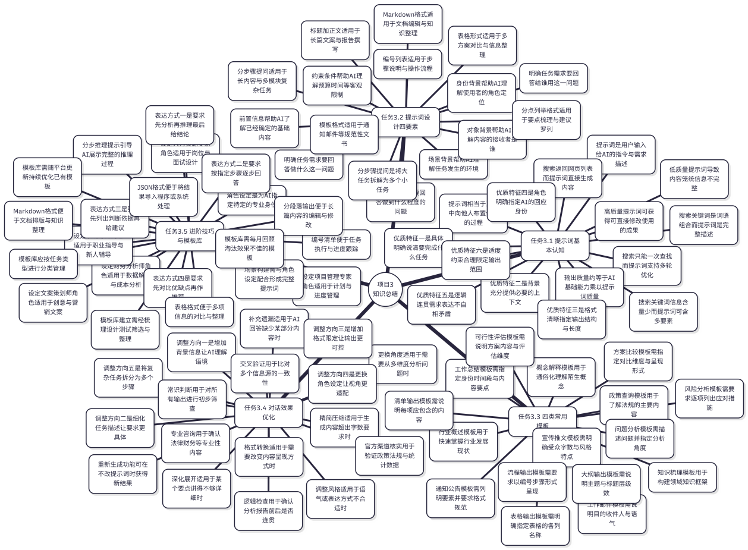
将原文【实践报告】部分的全部内容整体替换为以下内容：

【实践报告】
本项目实践报告重点记录任务3.5综合实训的操作过程。请按照以下两份表格的要求如实填写。

一、项目3实践报告
表3-18 项目3实践报告
项目 | 内容
项目名称 | 提示词设计与高效对话
姓名
班级
学号
完成日期
使用平台/工具
一、任务概述
本次完成的任务 | （简要说明本次实践完成了哪些任务，核心目标是什么）
任务场景说明 | （描述任务的工作背景或情境）
二、操作过程记录
主要操作步骤 | （按顺序记录主要操作步骤）
使用的提示词 | （记录本次实践中使用的关键提示词）
多轮对话情况 | （是否进行了多轮追问或调整？主要调整了哪些方面？）
三、成果记录
生成成果描述 | （描述本次实践的主要成果，如提示词模板库等）
成果截图或附件 | （粘贴截图或注明附件名称）
结果核验情况 | （是否对AI输出结果进行了核验？发现了哪些问题？如何处理？）
优化修改情况 | （是否对生成内容进行了修改优化？主要改动了哪些方面？）
四、规范使用检查
是否涉及敏感信息 | （本次操作中是否涉及个人隐私或工作机密？如有，如何处理？）
内容真实性核查 | （AI生成内容是否经过真实性核查？是否存在幻觉或偏差？）
版权与引用说明 | （生成内容是否涉及版权问题？）
五、实践反思
遇到的问题 | （记录实践过程中遇到的困难或问题）
解决方法 | （说明如何解决上述问题）
主要收获 | （总结本次实践的主要收获）
待提升之处 | （指出自己在哪些方面还需要进一步学习和改进）
六、评价
自我评价 | □优秀 □良好 □合格 □待改进
小组互评 | □优秀 □良好 □合格 □待改进
教师评价 | □优秀 □良好 □合格 □待改进

二、任务3.5综合实训记录表
表3-19 任务3.5综合实训记录表
项目 | 内容
姓名
班级
学号
完成日期
一、实训任务说明
实训主题 | 构建个人提示词模板库与结构化输出方案
实训目标 | （简要说明本次实训要达成的目标，如掌握角色设定、建立模板库等）
预期成果形式 | （如：一份包含至少4个模板的个人提示词模板库+一份结构化输出示例）
二、实训过程记录
步骤1：角色设定练习 | （记录你设计的角色设定提示词及AI输出效果对比）
步骤2：分步推理提示练习 | （记录你使用的分步推理提示词及AI推理过程）
步骤3：结构化输出控制 | （记录你指定的输出格式及AI生成的结构化内容）
步骤4：模板库建立 | （记录你整理的模板库内容，包含模板名称和适用场景）
关键提示词记录 | （粘贴你使用的最有效的1-2条提示词）
遇到的难点 | （记录实训中遇到的主要困难）
解决方法 | （说明如何解决上述困难）
三、成果展示
成果名称
成果截图/附件 | （粘贴个人提示词模板库截图或注明附件位置）
成果说明 | （简要描述模板库包含的模板数量、类别和实用价值）
核验与优化情况 | （是否对模板效果进行了测试和优化？主要做了哪些改进？）
四、规范检查清单
能区分四要素设计提示词 | □是 □否
能灵活运用四类常用模板 | □是 □否
掌握角色设定与分步推理技巧 | □是 □否
建立了个人提示词模板库 | □是 □否
能对AI输出进行有效验证 | □是 □否
五、综合实训反思
综合运用了哪些能力
最大的收获
最大的挑战
后续改进方向
六、评价
自我评价 | □优秀 □良好 □合格 □待改进
小组互评 | □优秀 □良好 □合格 □待改进
教师评价 | □优秀 □良好 □合格 □待改进

88页，项目四知识点图谱：

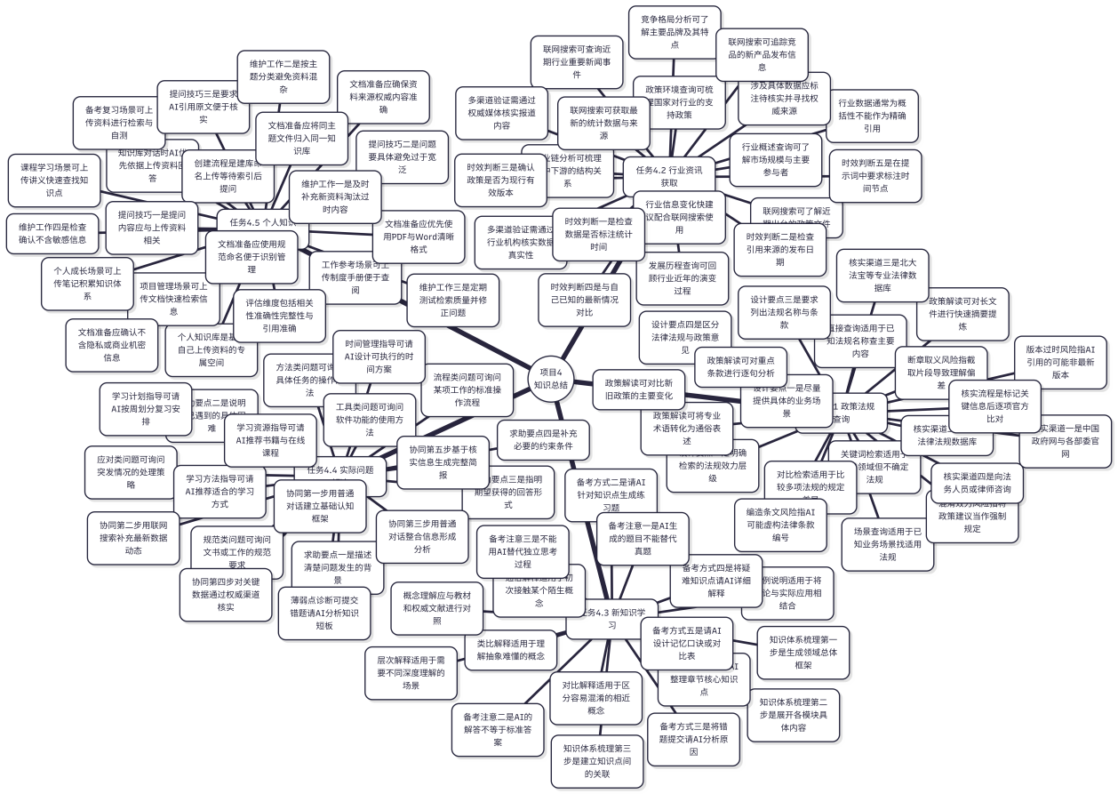
将原文【实践报告】部分的全部内容：
本项目实践报告采用通用基础模板，重点记录任务4.5综合实训的操作过程。请参照”表4-18 项目4实践报告”（通用基础模板）和”表4-19 任务4.5综合实训记录表”（综合实训专项模板）填写。
整体替换为以下内容：

【实践报告】
本项目实践报告重点记录任务4.5综合实训的操作过程。请按照以下两份表格的要求如实填写。

一、项目4实践报告
表4-18 项目4实践报告
项目 | 内容
项目名称 | AI辅助信息查询与知识学习
姓名
班级
学号
完成日期
使用平台/工具
一、任务概述
本次完成的任务 | （简要说明本次实践完成了哪些任务，核心目标是什么）
任务场景说明 | （描述任务的工作背景或情境）
二、操作过程记录
主要操作步骤 | （按顺序记录主要操作步骤）
使用的提示词 | （记录本次实践中使用的关键提示词）
多轮对话情况 | （是否进行了多轮追问或调整？主要调整了哪些方面？）
三、成果记录
生成成果描述 | （描述本次实践的主要成果，如知识库、检索报告等）
成果截图或附件 | （粘贴截图或注明附件名称）
结果核验情况 | （是否对AI输出结果进行了核验？发现了哪些问题？如何处理？）
优化修改情况 | （是否对生成内容进行了修改优化？主要改动了哪些方面？）
四、规范使用检查
是否涉及敏感信息 | （本次操作中是否涉及个人隐私或工作机密？如有，如何处理？）
内容真实性核查 | （AI生成内容是否经过真实性核查？是否存在幻觉或偏差？）
版权与引用说明 | （生成内容是否涉及版权问题？）
五、实践反思
遇到的问题 | （记录实践过程中遇到的困难或问题）
解决方法 | （说明如何解决上述问题）
主要收获 | （总结本次实践的主要收获）
待提升之处 | （指出自己在哪些方面还需要进一步学习和改进）
六、评价
自我评价 | □优秀 □良好 □合格 □待改进
小组互评 | □优秀 □良好 □合格 □待改进
教师评价 | □优秀 □良好 □合格 □待改进

二、任务4.5综合实训记录表
表4-19 任务4.5综合实训记录表
项目 | 内容
姓名
班级
学号
完成日期
一、实训任务说明
实训主题 | 构建个人知识库
实训目标 | （简要说明本次实训要达成的目标，如掌握知识库创建、提问和维护方法等）
预期成果形式 | （如：一个已创建的个人知识库+一份知识库使用记录）
二、实训过程记录
步骤1：知识库创建 | （记录你创建知识库的平台、名称和主题）
步骤2：文档上传 | （记录上传的文档名称、格式和数量，说明是否进行了脱敏处理）
步骤3：知识库提问 | （记录你向知识库提出的至少3个问题及AI的回答质量）
步骤4：效果评估 | （记录AI回答与原文的匹配程度，是否准确引用了上传资料）
关键提示词记录 | （粘贴你使用的最有效的1-2条知识库提问提示词）
遇到的难点 | （记录实训中遇到的主要困难）
解决方法 | （说明如何解决上述困难）
三、成果展示
成果名称
成果截图/附件 | （粘贴知识库界面截图或注明附件位置）
成果说明 | （简要描述知识库的主题、包含的文档数量和主要用途）
核验与优化情况 | （是否对知识库的检索效果进行了测试和优化？主要做了哪些改进？）
四、规范检查清单
上传文档不含敏感信息 | □是 □否
上传文档来源权威可靠 | □是 □否
知识库提问与上传内容相关 | □是 □否
对AI回答进行了原文核实 | □是 □否
制定了知识库维护计划 | □是 □否
五、综合实训反思
综合运用了哪些能力
最大的收获
最大的挑战
后续改进方向
六、评价
自我评价 | □优秀 □良好 □合格 □待改进
小组互评 | □优秀 □良好 □合格 □待改进
教师评价 | □优秀 □良好 □合格 □待改进

108页，项目五知识点图谱：
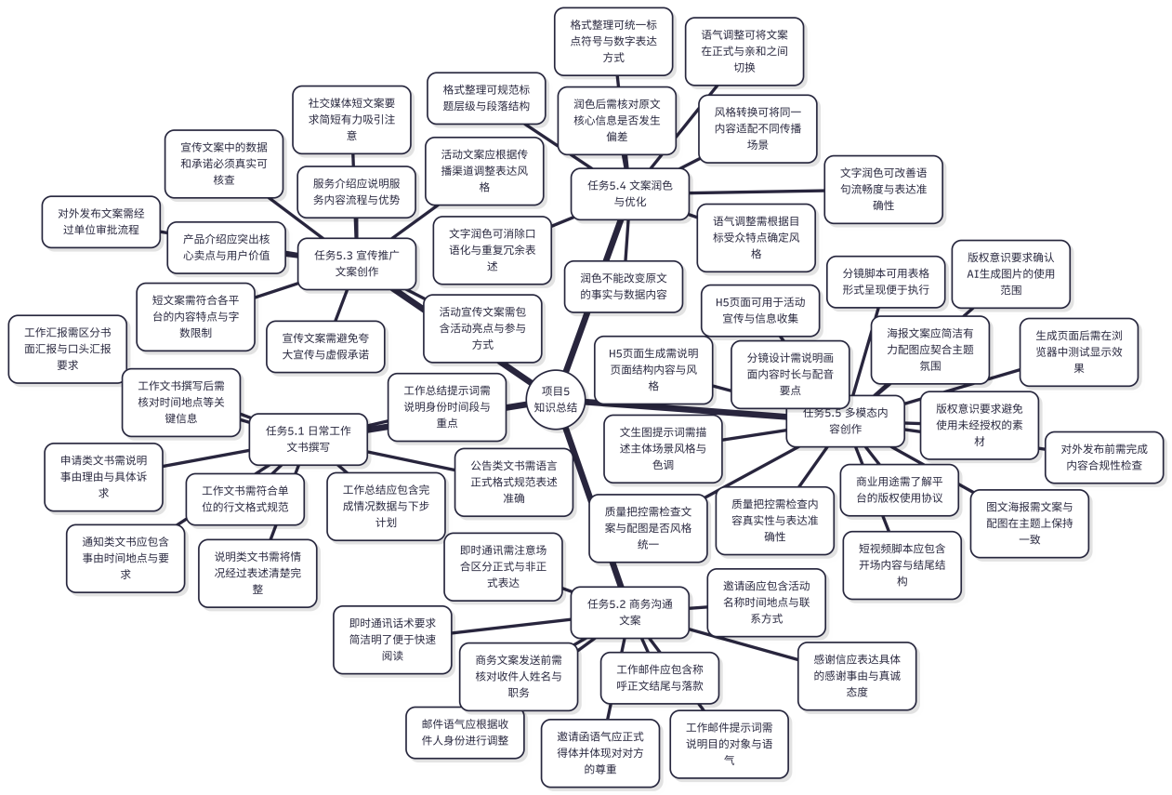
将原文【实践报告】部分的全部内容整体替换为以下内容：

【实践报告】
本项目实践报告重点记录任务5.5综合实训的操作过程。请按照以下两份表格的要求如实填写。

一、项目5实践报告
表5-13 项目5实践报告
项目 | 内容
项目名称 | AI辅助文案写作与内容创作
姓名
班级
学号
完成日期
使用平台/工具
一、任务概述
本次完成的任务 | （简要说明本次实践完成了哪些任务，核心目标是什么）
任务场景说明 | （描述任务的工作背景或情境）
二、操作过程记录
主要操作步骤 | （按顺序记录主要操作步骤）
使用的提示词 | （记录本次实践中使用的关键提示词）
多轮对话情况 | （是否进行了多轮追问或调整？主要调整了哪些方面？）
三、成果记录
生成成果描述 | （描述本次实践的主要成果，如图文海报、短视频脚本等）
成果截图或附件 | （粘贴截图或注明附件名称）
结果核验情况 | （是否对AI输出结果进行了核验？发现了哪些问题？如何处理？）
优化修改情况 | （是否对生成内容进行了修改优化？主要改动了哪些方面？）
四、规范使用检查
是否涉及敏感信息 | （本次操作中是否涉及个人隐私或工作机密？如有，如何处理？）
内容真实性核查 | （文案中的数据、事实和承诺是否真实可核查？）
版权与引用说明 | （AI生成的图片和素材是否存在版权风险？如何处理？）
五、实践反思
遇到的问题 | （记录实践过程中遇到的困难或问题）
解决方法 | （说明如何解决上述问题）
主要收获 | （总结本次实践的主要收获）
待提升之处 | （指出自己在哪些方面还需要进一步学习和改进）
六、评价
自我评价 | □优秀 □良好 □合格 □待改进
小组互评 | □优秀 □良好 □合格 □待改进
教师评价 | □优秀 □良好 □合格 □待改进

二、任务5.5综合实训记录表
表5-14 任务5.5综合实训记录表
项目 | 内容
姓名
班级
学号
完成日期
一、实训任务说明
实训主题 | 开展AI辅助多模态内容创作
实训目标 | （简要说明本次实训要达成的目标，如完成图文海报、短视频脚本等）
预期成果形式 | （如：一张图文海报+一份短视频分镜脚本+一个H5页面）
二、实训过程记录
步骤1：图文海报创作 | （记录海报文案的提示词设计与配图生成过程）
步骤2：短视频脚本设计 | （记录脚本结构设计与分镜内容的生成过程）
步骤3：H5页面生成 | （记录页面结构设计与HTML代码生成的过程）
步骤4：质量把控检查 | （记录内容核验、风格统一性检查与版权确认情况）
关键提示词记录 | （粘贴你使用的最有效的1-2条提示词）
遇到的难点 | （记录实训中遇到的主要困难）
解决方法 | （说明如何解决上述困难）
三、成果展示
成果名称
成果截图/附件 | （粘贴海报、脚本或页面截图，注明附件位置）
成果说明 | （简要描述各项成果的内容、用途及主要亮点）
核验与优化情况 | （是否对成果进行了核验与优化？主要做了哪些改进？）
四、规范检查清单
文案内容真实无夸大宣传 | □是 □否
文案与配图在主题上保持一致 | □是 □否
AI生成图片已确认使用范围 | □是 □否
H5页面已在浏览器中测试显示 | □是 □否
成果经过人工审核与修改 | □是 □否
五、综合实训反思
综合运用了哪些能力
最大的收获
最大的挑战
后续改进方向
六、评价
自我评价 | □优秀 □良好 □合格 □待改进
小组互评 | □优秀 □良好 □合格 □待改进
教师评价 | □优秀 □良好 □合格 □待改进

140页
项目六知识点图谱
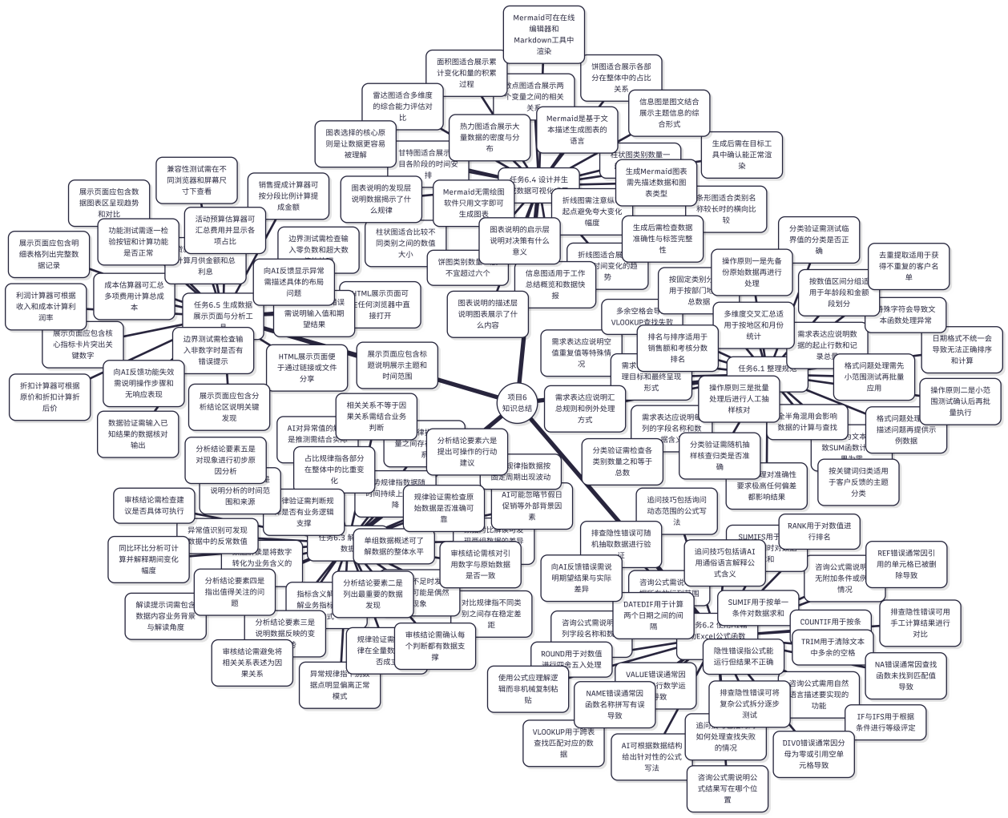
141页，实践总结
将原文【实践报告】部分的全部内容：
整体替换为以下内容：

【实践报告】
本项目实践报告重点记录任务6.5综合实训的操作过程。请按照以下两份表格的要求如实填写。

一、项目6实践报告
表6-13 项目6实践报告
项目 | 内容
项目名称 | AI辅助数据整理与简单分析
姓名
班级
学号
完成日期
使用平台/工具
一、任务概述
本次完成的任务 | （简要说明本次实践完成了哪些任务，核心目标是什么）
任务场景说明 | （描述任务的工作背景或情境，如处理何种数据、用于什么用途）
二、操作过程记录
主要操作步骤 | （按顺序记录主要操作步骤）
使用的提示词 | （记录本次实践中使用的关键提示词）
多轮对话情况 | （是否进行了多轮追问或调整？主要调整了哪些方面？）
三、成果记录
生成成果描述 | （描述本次实践的主要成果，如数据展示页面、计算工具等）
成果截图或附件 | （粘贴截图或注明附件名称）
结果核验情况 | （是否对AI输出的公式和分析结果进行了核验？发现了哪些问题？）
优化修改情况 | （是否对生成内容进行了修改优化？主要改动了哪些方面？）
四、规范使用检查
是否涉及敏感信息 | （本次操作中的数据是否涉及个人隐私或商业机密？如有，如何处理？）
数据准确性核查 | （公式计算结果是否经过手工验算？分析结论的数字是否与原始数据一致？）
分析结论审核 | （分析结论是否有数据支撑？是否存在过度推断的情况？）
五、实践反思
遇到的问题 | （记录实践过程中遇到的困难或问题）
解决方法 | （说明如何解决上述问题）
主要收获 | （总结本次实践的主要收获）
待提升之处 | （指出自己在哪些方面还需要进一步学习和改进）
六、评价
自我评价 | □优秀 □良好 □合格 □待改进
小组互评 | □优秀 □良好 □合格 □待改进
教师评价 | □优秀 □良好 □合格 □待改进

二、任务6.5综合实训记录表
表6-14 任务6.5综合实训记录表
项目 | 内容
姓名
班级
学号
完成日期
一、实训任务说明
实训主题 | 生成数据展示页面与分析工具
实训目标 | （简要说明本次实训要达成的目标，如生成展示页面、制作计算工具等）
预期成果形式 | （如：一个HTML数据展示页面+一个专用计算工具）
二、实训过程记录
步骤1：数据准备 | （记录你准备的数据内容、来源和整理过程）
步骤2：展示页面生成 | （记录页面结构设计思路与生成页面所用的提示词）
步骤3：计算工具生成 | （记录选择的工具类型、功能需求与生成过程）
步骤4：测试与优化 | （记录功能测试、数据验证和边界测试的过程与发现）
关键提示词记录 | （粘贴你使用的最有效的1-2条提示词）
遇到的难点 | （记录实训中遇到的主要困难）
解决方法 | （说明如何解决上述困难）
三、成果展示
成果名称
成果截图/附件 | （粘贴页面或工具的运行截图，注明附件位置）
成果说明 | （简要描述成果的功能、用途及主要亮点）
核验与优化情况 | （测试中发现了哪些问题？做了哪些修改？）
四、规范检查清单
展示页面数据与原始数据完全一致 | □是 □否
计算工具输出结果已用已知案例验证 | □是 □否
已完成边界值测试并处理异常输入 | □是 □否
已在至少两种浏览器中测试显示效果 | □是 □否
使用的数据不含个人隐私或商业机密 | □是 □否
五、综合实训反思
综合运用了哪些能力
最大的收获
最大的挑战
后续改进方向
六、评价
自我评价 | □优秀 □良好 □合格 □待改进
小组互评 | □优秀 □良好 □合格 □待改进
教师评价 | □优秀 □良好 □合格 □待改进

164页，项目七知识点图谱
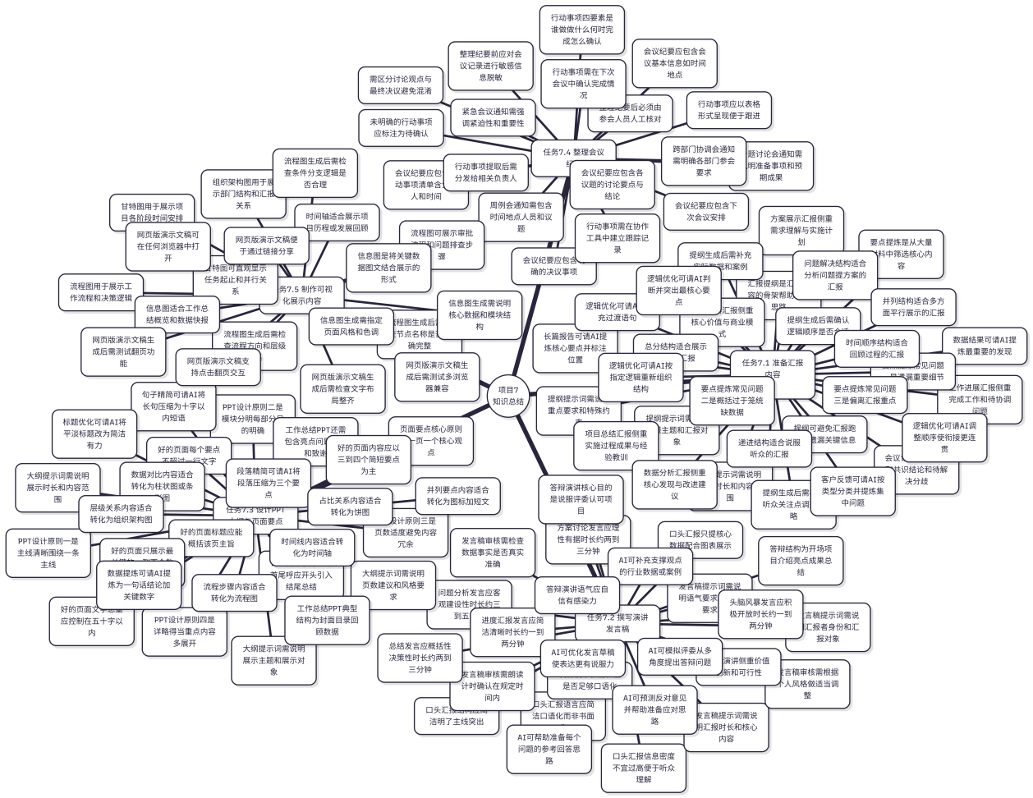
将原文【实践报告】部分的全部内容整体替换为以下内容：

【实践报告】
本项目实践报告重点记录任务7.5综合实训的操作过程。请按照以下两份表格的要求如实填写。

一、项目7实践报告
表7-14 项目7实践报告
项目 | 内容
项目名称 | AI辅助汇报展示与沟通表达
姓名
班级
学号
完成日期
使用平台/工具
一、任务概述
本次完成的任务 | （简要说明本次实践完成了哪些任务，核心目标是什么）
任务场景说明 | （描述任务的工作背景或情境，如准备何种汇报、制作何种展示材料）
二、操作过程记录
主要操作步骤 | （按顺序记录主要操作步骤）
使用的提示词 | （记录本次实践中使用的关键提示词）
多轮对话情况 | （是否进行了多轮追问或调整？主要调整了哪些方面？）
三、成果记录
生成成果描述 | （描述本次实践的主要成果，如流程图、甘特图、信息图、网页演示等）
成果截图或附件 | （粘贴截图或注明附件名称）
结果核验情况 | （是否对AI输出结果进行了核验？发现了哪些问题？如何处理？）
优化修改情况 | （是否对生成内容进行了修改优化？主要改动了哪些方面？）
四、规范使用检查
是否涉及敏感信息 | （本次操作中是否涉及个人隐私或工作机密？如有，如何处理？）
内容真实性核查 | （展示材料中的数据和事实是否经过核实？）
版权与引用说明 | （使用的图片和素材是否存在版权问题？）
五、实践反思
遇到的问题 | （记录实践过程中遇到的困难或问题）
解决方法 | （说明如何解决上述问题）
主要收获 | （总结本次实践的主要收获）
待提升之处 | （指出自己在哪些方面还需要进一步学习和改进）
六、评价
自我评价 | □优秀 □良好 □合格 □待改进
小组互评 | □优秀 □良好 □合格 □待改进
教师评价 | □优秀 □良好 □合格 □待改进

二、任务7.5综合实训记录表
表7-15 任务7.5综合实训记录表
项目 | 内容
姓名
班级
学号
完成日期
一、实训任务说明
实训主题 | 制作可视化展示内容
实训目标 | （简要说明本次实训要达成的目标，如生成流程图、信息图、网页演示等）
预期成果形式 | （如：一张Mermaid流程图+一张信息图+一份网页版演示文稿）
二、实训过程记录
步骤1：流程图/甘特图生成 | （记录你选择的图表类型、提示词设计和生成结果）
步骤2：信息图生成 | （记录信息图的主题、模块设计和HTML代码生成过程）
步骤3：网页版演示文稿生成 | （记录演示文稿的页面结构、风格设定和生成过程）
步骤4：测试与优化 | （记录在浏览器中的测试情况和修改过程）
关键提示词记录 | （粘贴你使用的最有效的1-2条提示词）
遇到的难点 | （记录实训中遇到的主要困难）
解决方法 | （说明如何解决上述困难）
三、成果展示
成果名称
成果截图/附件 | （粘贴流程图、信息图或演示文稿截图，注明附件位置）
成果说明 | （简要描述各项成果的内容、用途及主要亮点）
核验与优化情况 | （测试中发现了哪些问题？做了哪些修改？）
四、规范检查清单
流程图/甘特图的节点和逻辑准确无误 | □是 □否
信息图中的数据与原始数据完全一致 | □是 □否
网页版演示文稿已在浏览器中正常显示 | □是 □否
网页版演示文稿翻页功能正常 | □是 □否
所有展示材料中的内容已人工审核 | □是 □否
五、综合实训反思
综合运用了哪些能力
最大的收获
最大的挑战
后续改进方向
六、评价
自我评价 | □优秀 □良好 □合格 □待改进
小组互评 | □优秀 □良好 □合格 □待改进
教师评价 | □优秀 □良好 □合格 □待改进

190页，项目八知识点图谱
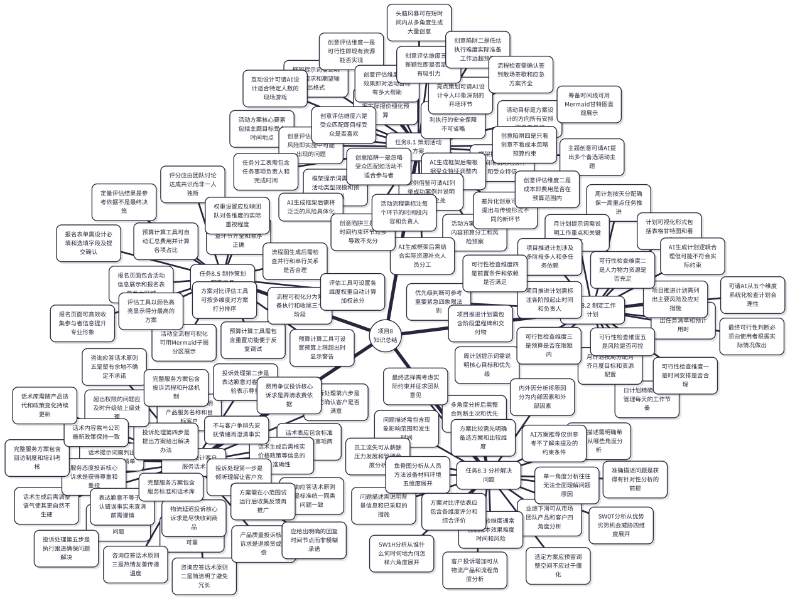
189页
将原文【实践报告】部分的全部内容整体替换为以下内容：

【实践报告】
本项目实践报告重点记录任务8.5综合实训的操作过程。请按照以下两份表格的要求如实填写。

一、项目8实践报告
表8-15 项目8实践报告
项目 | 内容
项目名称 | AI辅助方案策划与问题解决
姓名
班级
学号
完成日期
使用平台/工具
一、任务概述
本次完成的任务 | （简要说明本次实践完成了哪些任务，核心目标是什么）
任务场景说明 | （描述任务的工作背景或情境，如策划何种活动、制作何种配套工具）
二、操作过程记录
主要操作步骤 | （按顺序记录主要操作步骤）
使用的提示词 | （记录本次实践中使用的关键提示词）
多轮对话情况 | （是否进行了多轮追问或调整？主要调整了哪些方面？）
三、成果记录
生成成果描述 | （描述本次实践的主要成果，如报名页面、预算工具、流程图等）
成果截图或附件 | （粘贴截图或注明附件名称）
结果核验情况 | （是否对AI输出结果进行了核验？发现了哪些问题？如何处理？）
优化修改情况 | （是否对生成内容进行了修改优化？主要改动了哪些方面？）
四、规范使用检查
是否涉及敏感信息 | （本次操作中是否涉及个人隐私或工作机密？如有，如何处理？）
内容真实性核查 | （方案中的数据和信息是否经过核实？）
版权与引用说明 | （使用的图片和素材是否存在版权问题？）
五、实践反思
遇到的问题 | （记录实践过程中遇到的困难或问题）
解决方法 | （说明如何解决上述问题）
主要收获 | （总结本次实践的主要收获）
待提升之处 | （指出自己在哪些方面还需要进一步学习和改进）
六、评价
自我评价 | □优秀 □良好 □合格 □待改进
小组互评 | □优秀 □良好 □合格 □待改进
教师评价 | □优秀 □良好 □合格 □待改进

二、任务8.5综合实训记录表
表8-16 任务8.5综合实训记录表
项目 | 内容
姓名
班级
学号
完成日期
一、实训任务说明
实训主题 | 制作策划方案配套工具
实训目标 | （简要说明本次实训要达成的目标，如生成报名页面、预算工具等）
预期成果形式 | （如：一个活动报名页面+一个预算计算工具+一张活动全流程图）
二、实训过程记录
步骤1：报名页面生成 | （记录报名页面的功能设计、提示词和生成过程）
步骤2：预算计算工具生成 | （记录工具的功能需求、提示词和生成过程）
步骤3：活动流程可视化 | （记录Mermaid流程图的提示词和生成结果）
步骤4：测试与优化 | （记录在浏览器中的功能测试和修改过程）
关键提示词记录 | （粘贴你使用的最有效的1-2条提示词）
遇到的难点 | （记录实训中遇到的主要困难）
解决方法 | （说明如何解决上述困难）
三、成果展示
成果名称
成果截图/附件 | （粘贴页面、工具或流程图截图，注明附件位置）
成果说明 | （简要描述各项成果的功能、用途及主要亮点）
核验与优化情况 | （测试中发现了哪些问题？做了哪些修改？）
四、规范检查清单
报名页面表单功能正常可提交 | □是 □否
预算计算工具计算结果准确 | □是 □否
活动流程图环节齐全逻辑正确 | □是 □否
所有页面已在浏览器中测试显示 | □是 □否
工具中的数据不涉及真实敏感信息 | □是 □否
五、综合实训反思
综合运用了哪些能力
最大的收获
最大的挑战
后续改进方向
六、评价
自我评价 | □优秀 □良好 □合格 □待改进
小组互评 | □优秀 □良好 □合格 □待改进
教师评价 | □优秀 □良好 □合格 □待改进

211页，知识点图谱
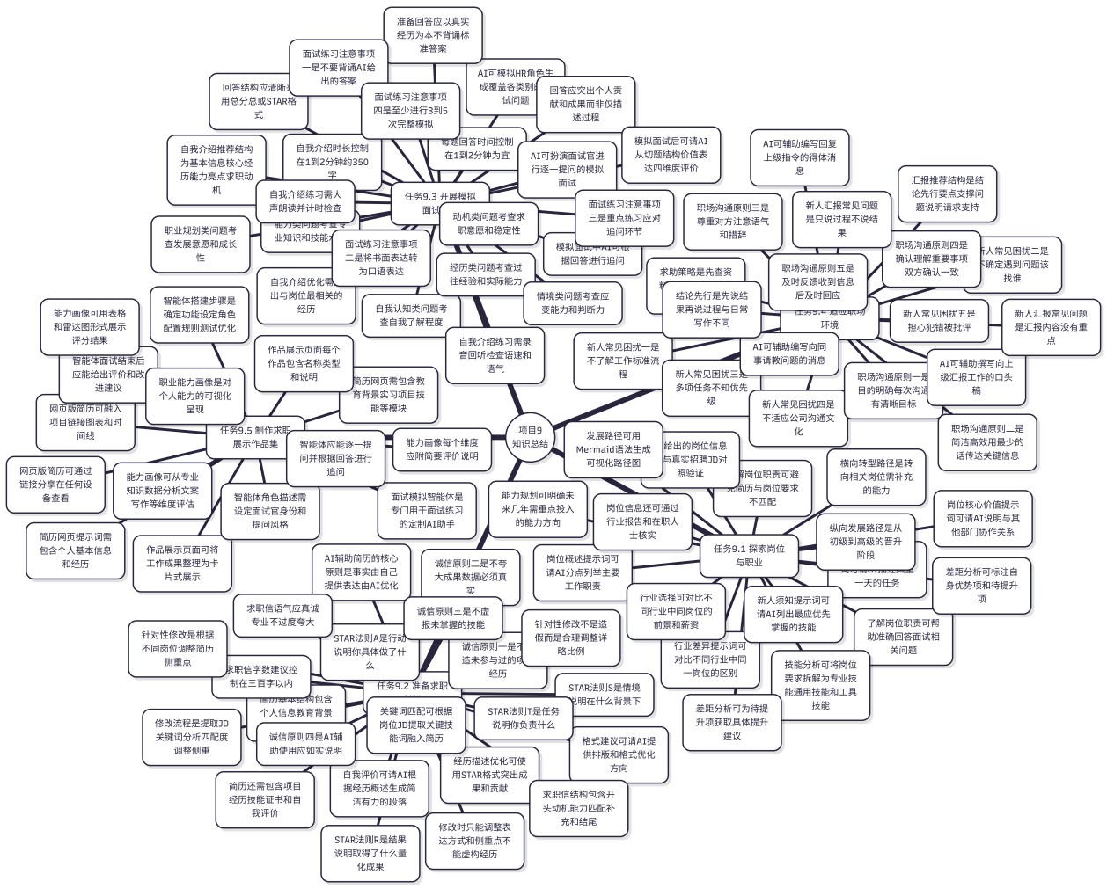
将原文【实践报告】部分的全部内容整体替换为以下内容：

【实践报告】
本项目实践报告重点记录任务9.5综合实训的操作过程。请按照以下两份表格的要求如实填写。

一、项目9实践报告
表9-8 项目9实践报告
项目 | 内容
项目名称 | AI辅助求职就业与职场适应
姓名
班级
学号
完成日期
使用平台/工具
一、任务概述
本次完成的任务 | （简要说明本次实践完成了哪些任务，核心目标是什么）
任务场景说明 | （描述任务的工作背景或情境，如制作何种求职展示材料）
二、操作过程记录
主要操作步骤 | （按顺序记录主要操作步骤）
使用的提示词 | （记录本次实践中使用的关键提示词）
多轮对话情况 | （是否进行了多轮追问或调整？主要调整了哪些方面？）
三、成果记录
生成成果描述 | （描述本次实践的主要成果，如简历网页、作品页面、智能体等）
成果截图或附件 | （粘贴截图或注明附件名称）
结果核验情况 | （是否对AI输出结果进行了核验？发现了哪些问题？如何处理？）
优化修改情况 | （是否对生成内容进行了修改优化？主要改动了哪些方面？）
四、规范使用检查
是否涉及敏感信息 | （本次操作中是否涉及个人隐私信息？如有，如何处理？）
内容真实性核查 | （简历和作品中的经历、数据是否全部真实？）
版权与引用说明 | （使用的图片和素材是否存在版权问题？）
五、实践反思
遇到的问题 | （记录实践过程中遇到的困难或问题）
解决方法 | （说明如何解决上述问题）
主要收获 | （总结本次实践的主要收获）
待提升之处 | （指出自己在哪些方面还需要进一步学习和改进）
六、评价
自我评价 | □优秀 □良好 □合格 □待改进
小组互评 | □优秀 □良好 □合格 □待改进
教师评价 | □优秀 □良好 □合格 □待改进

二、任务9.5综合实训记录表
表9-9 任务9.5综合实训记录表
项目 | 内容
姓名
班级
学号
完成日期
一、实训任务说明
实训主题 | 制作求职展示作品集
实训目标 | （简要说明本次实训要达成的目标，如生成简历网页、搭建面试智能体等）
预期成果形式 | （如：一份个人简历网页+一份作品展示页面+一个面试模拟智能体）
二、实训过程记录
步骤1：简历网页生成 | （记录简历网页的模块设计和HTML代码生成过程）
步骤2：作品展示页面制作 | （记录作品选择、页面设计和生成过程）
步骤3：面试模拟智能体搭建 | （记录智能体的角色设定、规则配置和测试过程）
步骤4：职业能力画像生成 | （记录能力维度评估和雷达图生成过程）
关键提示词记录 | （粘贴你使用的最有效的1-2条提示词）
遇到的难点 | （记录实训中遇到的主要困难）
解决方法 | （说明如何解决上述困难）
三、成果展示
成果名称
成果截图/附件 | （粘贴简历网页、作品页面或智能体截图，注明附件位置）
成果说明 | （简要描述各项成果的内容、用途及主要亮点）
核验与优化情况 | （是否对成果进行了核验与优化？主要做了哪些改进？）
四、规范检查清单
简历网页中所有经历和数据真实准确 | □是 □否
作品展示页面已在浏览器中正常显示 | □是 □否
面试模拟智能体可正常提问和评价 | □是 □否
职业能力画像评估结果与自身实际基本吻合 | □是 □否
所有成果不含未脱敏的个人敏感信息 | □是 □否
五、综合实训反思
综合运用了哪些能力
最大的收获
最大的挑战
后续改进方向
六、评价
自我评价 | □优秀 □良好 □合格 □待改进
小组互评 | □优秀 □良好 □合格 □待改进
教师评价 | □优秀 □良好 □合格 □待改进

234页，项目十，知识点图谱
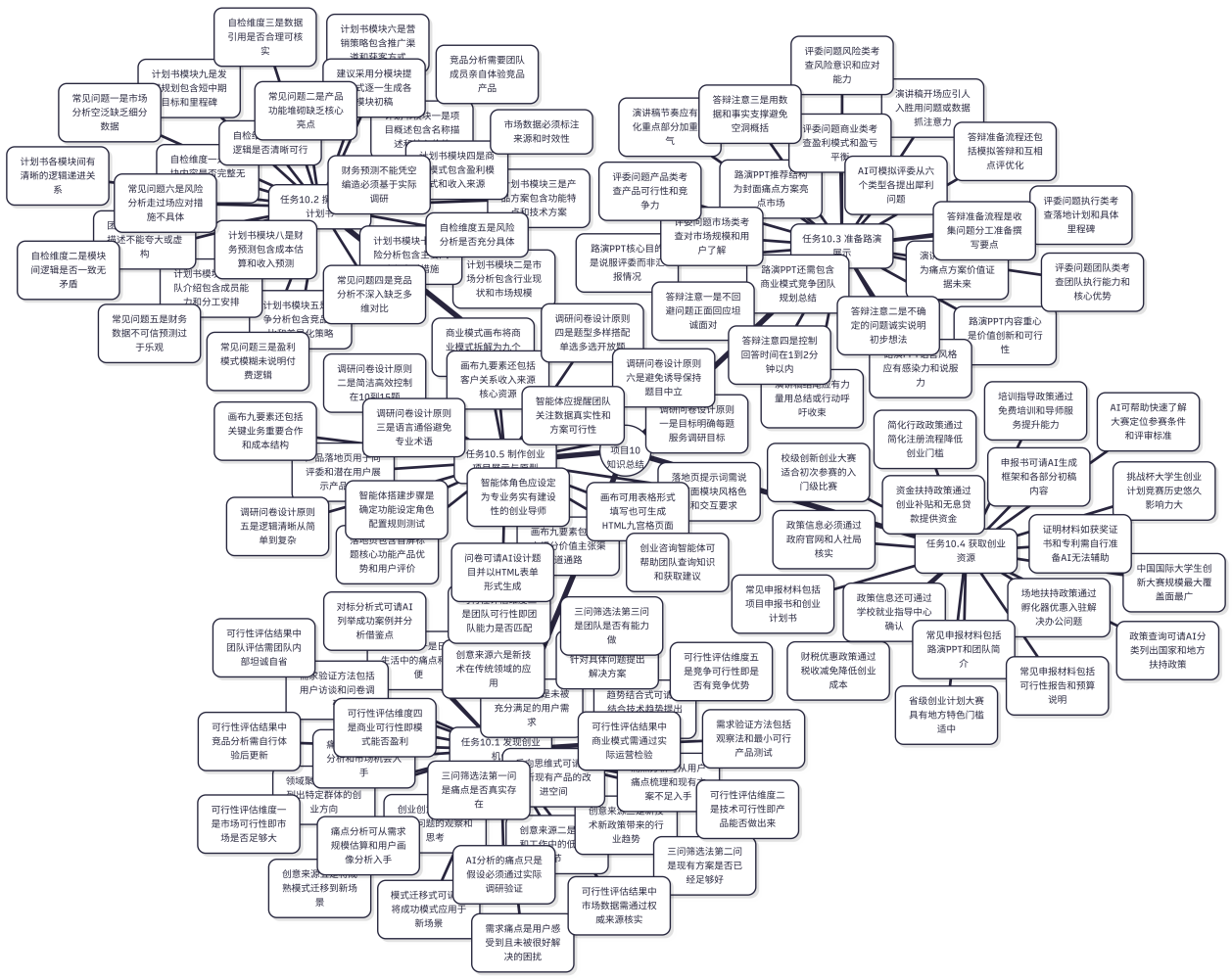
235页，将原文【实践报告】部分的全部内容整体替换为以下内容：

【实践报告】
本项目实践报告重点记录任务10.5综合实训的操作过程。请按照以下两份表格的要求如实填写。

一、项目10实践报告
表10-12 项目10实践报告
项目 | 内容
项目名称 | AI辅助创新创业实践
姓名
班级
学号
完成日期
使用平台/工具
一、任务概述
本次完成的任务 | （简要说明本次实践完成了哪些任务，核心目标是什么）
任务场景说明 | （描述创业项目的基本情况和本次实训的工作背景）
二、操作过程记录
主要操作步骤 | （按顺序记录主要操作步骤）
使用的提示词 | （记录本次实践中使用的关键提示词）
多轮对话情况 | （是否进行了多轮追问或调整？主要调整了哪些方面？）
三、成果记录
生成成果描述 | （描述本次实践的主要成果，如落地页、商业模式画布、问卷等）
成果截图或附件 | （粘贴截图或注明附件名称）
结果核验情况 | （是否对AI输出结果进行了核验？发现了哪些问题？如何处理？）
优化修改情况 | （是否对生成内容进行了修改优化？主要改动了哪些方面？）
四、规范使用检查
是否涉及敏感信息 | （本次操作中是否涉及个人隐私或商业机密？如有，如何处理？）
内容真实性核查 | （市场数据和财务预测是否标注为估算值？是否经过核实？）
版权与引用说明 | （使用的图片和素材是否存在版权问题？）
五、实践反思
遇到的问题 | （记录实践过程中遇到的困难或问题）
解决方法 | （说明如何解决上述问题）
主要收获 | （总结本次实践的主要收获）
待提升之处 | （指出自己在哪些方面还需要进一步学习和改进）
六、评价
自我评价 | □优秀 □良好 □合格 □待改进
小组互评 | □优秀 □良好 □合格 □待改进
教师评价 | □优秀 □良好 □合格 □待改进

二、任务10.5综合实训记录表
表10-13 任务10.5综合实训记录表
项目 | 内容
姓名
班级
学号
完成日期
一、实训任务说明
实训主题 | 制作创业项目展示与原型
实训目标 | （简要说明本次实训要达成的目标，如生成落地页、画布、问卷等）
预期成果形式 | （如：一个产品落地页+一份商业模式画布+一份调研问卷+一个咨询智能体）
二、实训过程记录
步骤1：产品落地页生成 | （记录落地页的模块设计、提示词和HTML代码生成过程）
步骤2：商业模式画布制作 | （记录画布九要素的填写内容和可视化页面生成过程）
步骤3：用户调研问卷设计 | （记录问卷题目设计、HTML表单生成和测试过程）
步骤4：创业咨询智能体搭建 | （记录智能体的角色设定、知识库配置和测试过程）
关键提示词记录 | （粘贴你使用的最有效的1-2条提示词）
遇到的难点 | （记录实训中遇到的主要困难）
解决方法 | （说明如何解决上述困难）
三、成果展示
成果名称
成果截图/附件 | （粘贴落地页、画布、问卷或智能体截图，注明附件位置）
成果说明 | （简要描述各项成果的内容、用途及主要亮点）
核验与优化情况 | （是否对成果进行了核验与优化？主要做了哪些改进？）
四、规范检查清单
落地页已在浏览器中正常显示 | □是 □否
商业模式画布九要素填写完整 | □是 □否
调研问卷题目中立无诱导性表述 | □是 □否
创业咨询智能体可正常回答问题 | □是 □否
所有展示材料中的数据已标注为估算值 | □是 □否
五、综合实训反思
综合运用了哪些能力
最大的收获
最大的挑战
后续改进方向
六、评价
自我评价 | □优秀 □良好 □合格 □待改进
小组互评 | □优秀 □良好 □合格 □待改进
教师评价 | □优秀 □良好 □合格 □待改进

245页，图11-5

259页，项目十一知识点图谱
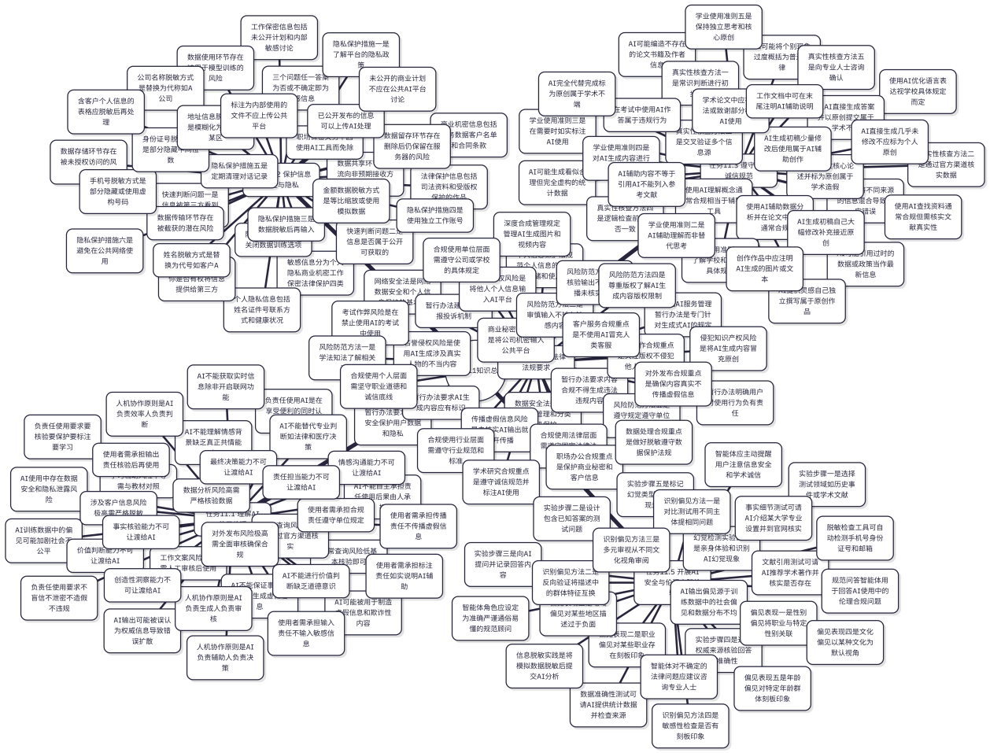
将原文【实践报告】部分的全部内容整体替换为以下内容：

【实践报告】
本项目实践报告重点记录任务11.5综合实训的操作过程。请按照以下两份表格的要求如实填写。

一、项目11实践报告
表11-16 项目11实践报告
项目 | 内容
项目名称 | 生成式人工智能的伦理安全与使用规范
姓名
班级
学号
完成日期
使用平台/工具
一、任务概述
本次完成的任务 | （简要说明本次实践完成了哪些任务，核心目标是什么）
任务场景说明 | （描述任务的工作背景或情境，如进行何种安全检测实验）
二、操作过程记录
主要操作步骤 | （按顺序记录主要操作步骤）
使用的提示词 | （记录本次实践中使用的关键提示词）
多轮对话情况 | （是否进行了多轮追问或调整？主要调整了哪些方面？）
三、成果记录
生成成果描述 | （描述本次实践的主要成果，如幻觉检测报告、脱敏工具、智能体等）
成果截图或附件 | （粘贴截图或注明附件名称）
结果核验情况 | （实验结果是否经过验证？发现了哪些AI幻觉或偏见问题？）
优化修改情况 | （是否对成果进行了修改优化？主要改动了哪些方面？）
四、规范使用检查
是否涉及敏感信息 | （本次实验中是否使用了真实敏感数据？如有，如何处理的？）
内容真实性核查 | （幻觉检测实验中发现的虚假信息是否已记录并标注？）
版权与引用说明 | （实验中引用的测试内容是否存在版权问题？）
五、实践反思
遇到的问题 | （记录实践过程中遇到的困难或问题）
解决方法 | （说明如何解决上述问题）
主要收获 | （总结本次实践的主要收获）
待提升之处 | （指出自己在哪些方面还需要进一步学习和改进）
六、评价
自我评价 | □优秀 □良好 □合格 □待改进
小组互评 | □优秀 □良好 □合格 □待改进
教师评价 | □优秀 □良好 □合格 □待改进

二、任务11.5综合实训记录表
表11-17 任务11.5综合实训记录表
项目 | 内容
姓名
班级
学号
完成日期
一、实训任务说明
实训主题 | 开展AI安全与伦理实践检验
实训目标 | （简要说明本次实训要达成的目标，如检测AI幻觉、识别偏见、搭建智能体等）
预期成果形式 | （如：一份幻觉检测实验报告+一个脱敏检查工具+一个规范问答智能体）
二、实训过程记录
步骤1：AI幻觉检测实验 | （记录测试问题设计、AI回答内容和核验结果）
步骤2：AI输出偏见识别 | （记录对比测试的问题设计和发现的偏见类型）
步骤3：信息脱敏实践 | （记录脱敏处理的方法和脱敏检查工具的生成过程）
步骤4：规范问答智能体搭建 | （记录智能体的角色设定、知识库配置和测试情况）
关键提示词记录 | （粘贴你使用的最有效的1-2条提示词）
遇到的难点 | （记录实训中遇到的主要困难）
解决方法 | （说明如何解决上述困难）
三、成果展示
成果名称
成果截图/附件 | （粘贴实验记录表、脱敏工具或智能体截图，注明附件位置）
成果说明 | （简要描述各项成果的内容、用途及主要发现）
核验与优化情况 | （是否对成果进行了核验与优化？主要做了哪些改进？）
四、规范检查清单
幻觉检测实验至少测试了3个问题并逐一核验 | □是 □否
偏见识别练习完成了对比测试并记录了差异 | □是 □否
脱敏检查工具可正确识别手机号和身份证号 | □是 □否
规范问答智能体可准确回答常见伦理合规问题 | □是 □否
实验过程中未使用任何真实敏感个人信息 | □是 □否
五、综合实训反思
综合运用了哪些能力
最大的收获
最大的挑战
后续改进方向
六、评价
自我评价 | □优秀 □良好 □合格 □待改进
小组互评 | □优秀 □良好 □合格 □待改进
教师评价 | □优秀 □良好 □合格 □待改进

283页，图12-16 个人AI成长的定期检验方式：
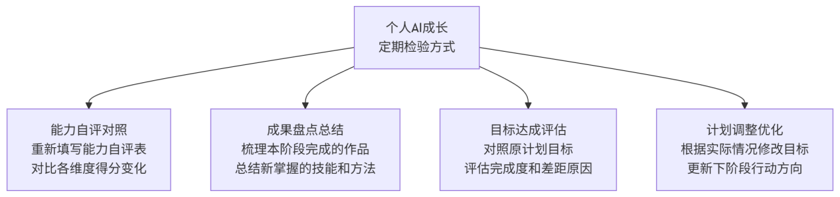

将原文：这份行动方案将作为本课程学习的最终成果之一，建议长期保存并持续使用。
替换为：这份行动方案将作为个人AI能力提升的重要参考，建议长期保存并持续使用。

勤学善思，将原文：
1.请完成一次完整的AI赋能项目实战（选择表12-12中的一个选题或自行设计），记录你的执行过程和最终成果。完成后按照表12-13的反思维度进行总结。
替换为：
1.请参照表12-12完成个人AI能力现状自评，然后参照表12-13制定一份包含至少3项具体行动的短期行动计划，并说明每项行动的完成标志和时间节点。

“通过整本书的学习”修改为“经过前面的学习”

284页，“本项目是全书的收官项目，”修改为“本项目”

补充任务12.5的阐述：

通过任务12.5的综合实训，学习者完成了个人学习助手智能体搭建、成长档案网页制作、AI工具使用手册整理和个人AI持续成长行动方案制定四项工作。这四项成果共同构成了学习者的个人AI赋能体系：智能体是日常学习的助手，成长档案是能力的可视化展示，使用手册是经验的沉淀整理，行动方案是未来成长的路线图。四者相互支撑，形成一个可持续运转的个人AI成长闭环。

知识点图谱：
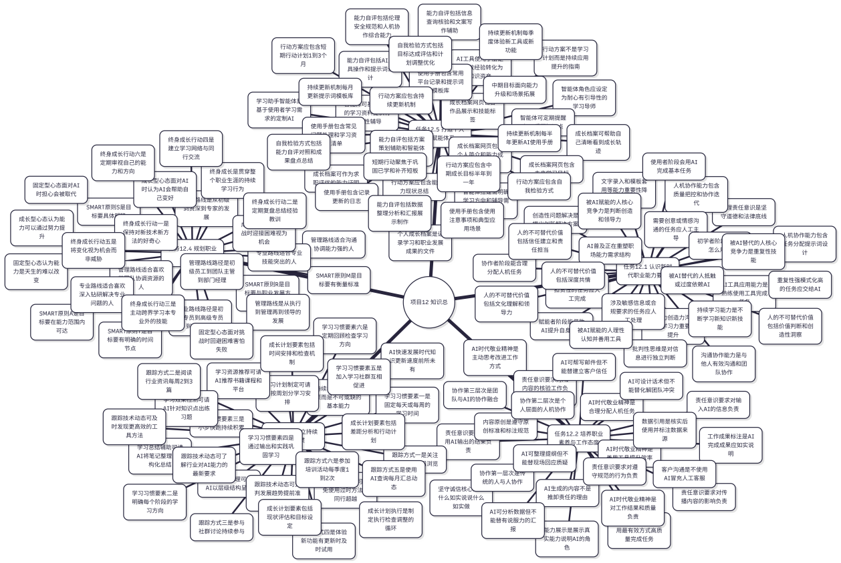

285页，创新拓展中的"图12-16"改为"图12-17"

将原文【实践报告】部分的全部内容整体替换为以下内容：

【实践报告】
本项目实践报告重点记录任务12.5综合实训的操作过程。请按照以下两份表格的要求如实填写。

一、项目12实践报告
表12-14 项目12实践报告
项目 | 内容
项目名称 | AI时代的职业素养与持续成长
姓名
班级
学号
完成日期
使用平台/工具
一、任务概述
本次完成的任务 | （简要说明本次实践完成了哪些任务，核心目标是什么）
任务场景说明 | （描述任务的工作背景或情境，如构建哪些个人AI赋能体系的组成部分）
二、操作过程记录
主要操作步骤 | （按顺序记录主要操作步骤）
使用的提示词 | （记录本次实践中使用的关键提示词）
多轮对话情况 | （是否进行了多轮追问或调整？主要调整了哪些方面？）
三、成果记录
生成成果描述 | （描述本次实践的主要成果，如学习助手智能体、成长档案网页、使用手册、行动方案等）
成果截图或附件 | （粘贴截图或注明附件名称）
结果核验情况 | （是否对智能体和网页进行了功能测试？发现了哪些问题？如何处理？）
优化修改情况 | （是否对成果进行了修改优化？主要改动了哪些方面？）
四、规范使用检查
是否涉及敏感信息 | （本次操作中是否涉及个人隐私信息？如有，如何处理？）
内容真实性核查 | （成长档案中的经历和成果是否真实准确？）
版权与引用说明 | （使用的图片和素材是否存在版权问题？）
五、实践反思
遇到的问题 | （记录实践过程中遇到的困难或问题）
解决方法 | （说明如何解决上述问题）
主要收获 | （总结本次实践的主要收获）
待提升之处 | （指出自己在哪些方面还需要进一步学习和改进）
六、评价
自我评价 | □优秀 □良好 □合格 □待改进
小组互评 | □优秀 □良好 □合格 □待改进
教师评价 | □优秀 □良好 □合格 □待改进

二、任务12.5综合实训记录表
表12-15 任务12.5综合实训记录表
项目 | 内容
姓名
班级
学号
完成日期
一、实训任务说明
实训主题 | 打造个人AI赋能体系
实训目标 | （简要说明本次实训要达成的目标，如构建个人AI赋能的四项核心成果）
预期成果形式 | （如：一个学习助手智能体+一个成长档案网页+一份使用手册+一份行动方案）
二、实训过程记录
步骤1：学习助手智能体搭建 | （记录智能体的角色设定、知识库配置和测试情况）
步骤2：成长档案网页生成 | （记录档案网页的模块设计和HTML代码生成过程）
步骤3：AI工具使用手册整理 | （记录使用手册的章节结构和主要内容）
步骤4：持续成长行动方案制定 | （记录能力自评结果、短期行动和中期目标）
关键提示词记录 | （粘贴你使用的最有效的1-2条提示词）
遇到的难点 | （记录实训中遇到的主要困难）
解决方法 | （说明如何解决上述困难）
三、成果展示
成果名称
成果截图/附件 | （粘贴智能体、网页、手册或行动方案截图，注明附件位置）
成果说明 | （简要描述各项成果的内容、用途及如何形成个人AI赋能闭环）
核验与优化情况 | （是否对成果进行了核验与优化？主要做了哪些改进？）
四、规范检查清单
学习助手智能体可正常提问和回答 | □是 □否
成长档案网页已在浏览器中正常显示 | □是 □否
AI工具使用手册结构清晰内容完整 | □是 □否
持续成长行动方案包含具体行动和时间节点 | □是 □否
所有成果中的个人信息已妥善处理 | □是 □否
五、综合实训反思
综合运用了哪些能力
最大的收获
最大的挑战
后续改进方向
六、评价
自我评价 | □优秀 □良好 □合格 □待改进
小组互评 | □优秀 □良好 □合格 □待改进
教师评价 | □优秀 □良好 □合格 □待改进

306页，
在任务13.3的【善学勤思】之后、任务13.4标题之前，插入以下内容：
延伸阅读： 以下附录A是任务13.3的延伸内容，以选题A和选题B为例，完整展示从提示词设计到最终成果的操作全过程，供学习者在实操时参考。

“综合实战操作示范A：从提示词到最终成果”修改为：【附录A】综合实战操作示范
“示范环节1：行业信息查询——从提示词到调研简报”修改为：“一、选题A操作示范：从提示词到最终成果”

306页人工审核过程如图13-AI所示修改为：
行业信息查询的人工审核过程如图附A-1所示。
307页图13-A1 行业信息查询的人工审核过程修改为：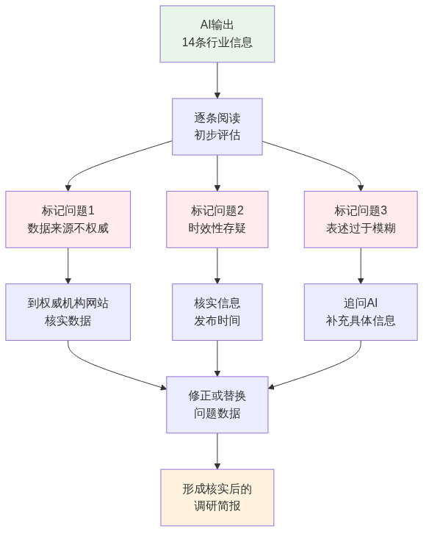
▲ 图附A-1 行业信息查询的人工审核过程
任务13.4标题之前的修改清单
序号 | 原文位置 | 原编号 | 改为 | 说明
1 | 示范A·环节1·第三步 | 图13-A1 | 图附A-1 | 纳入附录编号
2 | 示范A·环节2·第三步 | 表13-A1 | 表附A-1 | 纳入附录编号
3 | 示范A·环节3·第三步 | 表13-A2 | 表附A-2 | 纳入附录编号
4 | 示范A·操作示范的总结 | 图13-A2 | 图附A-3 | 纳入附录编号
5 | 示范B·第一步 | 表13-B1 | 表附A-4 | 纳入附录编号
6 | 示范B·第一步 | 表13-B2 | 表附A-5 | 纳入附录编号
7 | 示范B·第二步 | 表13-B3 | 表附A-6 | 纳入附录编号
8 | 示范B·关键经验总结 | 表13-B4 | 表附A-7 | 纳入附录编号

310页，
操作示范小结：通过以上3个环节的完整示范，可以得出综合实战中AI辅助操作的核心规律，如图附A-2所示。
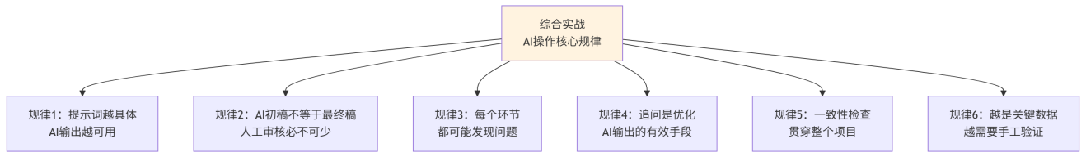
▲ 图附A-2 综合实战AI操作的核心规律

310页，“综合实战操作示范B:部门季度工作汇报全流程”修改为：

二、选题B操作示范：部门季度工作汇报

位置：318页，“综合实战常见错误与避坑指南”之前
新增内容：
延伸阅读： 以下附录B是任务13.4的延伸内容，整理了综合实战中十大常见错误及避坑方法，建议在项目核验阶段对照检查。
“附录B 综合实战常见错误与避坑指南”修改为：附录B 综合实战常见错误与避坑指南

本部分内容修改清单
序号 | 原文位置 | 原内容 | 改为 | 说明
1 | 开头第一段 | “通读本节内容” | “通读本附录内容” | 称谓修正
2 | 十大常见错误总结 | 图13-A3 | 图附B-1 | 纳入附录编号
3 | 避坑清单速查表 | 表13-A3 | 表附B-1 | 纳入附录编号

320页，原图：图13-A3 综合实战十大常见错误按阶段分类，替换如下：
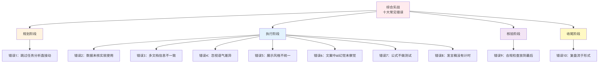
图附B-1 综合实战十大常见错误按阶段分类
325页，”项目复盘深度指南与复盘报告完整示范“之前，新增内容：
延伸阅读： 以下附录C是任务13.5.3的延伸内容，在九维度复盘框架基础上提供深度追问引导和完整复盘报告示范，帮助学习者真正做到”深度复盘”而非”流于形式”。
”项目复盘深度指南与复盘报告完整示范“修改为：附录C 项目复盘深度指南与复盘报告示范

本部分内容修改清单
序号 | 原文位置 | 原内容 | 改为 | 说明
1 | 开头第一句 | “本节将进一步深化复盘方法” | “本附录将进一步深化复盘方法” | 称谓修正
2 | 第2节·深度追问 | 表13-C1 | 表附C-1 | 纳入附录编号
3 | 第3节 | “AI给出的复盘分析（示例）：” | “以下是AI根据小林的反思生成的复盘分析示例，供参考：” | 编辑划线处，改为正文引言句而非独立标题

327页-330页，”4. 复盘报告完整示范“
【修改说明】 原文”综合实战项目复盘报告”作为报告标题保留，前加引言句”以下是一份完整的项目复盘报告示范，供学习者参照填写。“排版时建议整段报告使用缩进或底纹与正文区分。

位置： 331页，任务13.5.4”成果档案的持续更新”段落末尾（图13-16之后）、”成果档案深度指南：代表作品选择与展示“之前
新增内容：
延伸阅读： 以下附录D是任务13.5.4的延伸内容，提供代表作品选择标准、作品说明撰写方法和档案自评报告模板，帮助学习者建设更高质量的个人AI应用成果档案。

“成果档案深度指南：代表作品选择与展示”修改为：附录D 成果档案深度指南——代表作品选择与展示

本部分内容修改清单
序号 | 原文位置 | 原内容 | 改为 | 说明
1 | 第1节·选择标准 | 图13-D1 | 图附D-1 | 纳入附录编号
2 | 第2节·作品建议 | 表13-D1 | 表附D-1 | 纳入附录编号
3 | 第3节·撰写方法 | 图13-D2 | 图附D-2 | 纳入附录编号
4 | 第4节·自评报告 | 表13-D2 | 表附D-2 | 纳入附录编号
5 | 第5节·场景化使用 | 表13-D3 | 表附D-3 | 纳入附录编号
6 | 第6节·更新频率 | 图13-D3 | 图附D-4 | 纳入附录编号
7 | 第6节·图13-D3 | 原LR流程图 | 改为TD树状图（见下方） | 换图
第7项换图说明： 原图为LR流程图（箭头串联四个频率），改为TD树状图，中心节点为”更新频率建议”，四个分支并列展示：
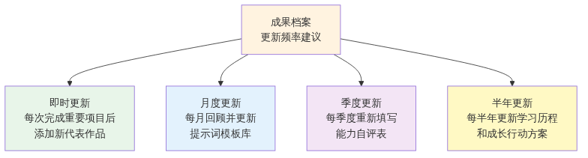
▲ 图附D-4 成果档案的更新频率建议
337页，项目十三知识点图谱
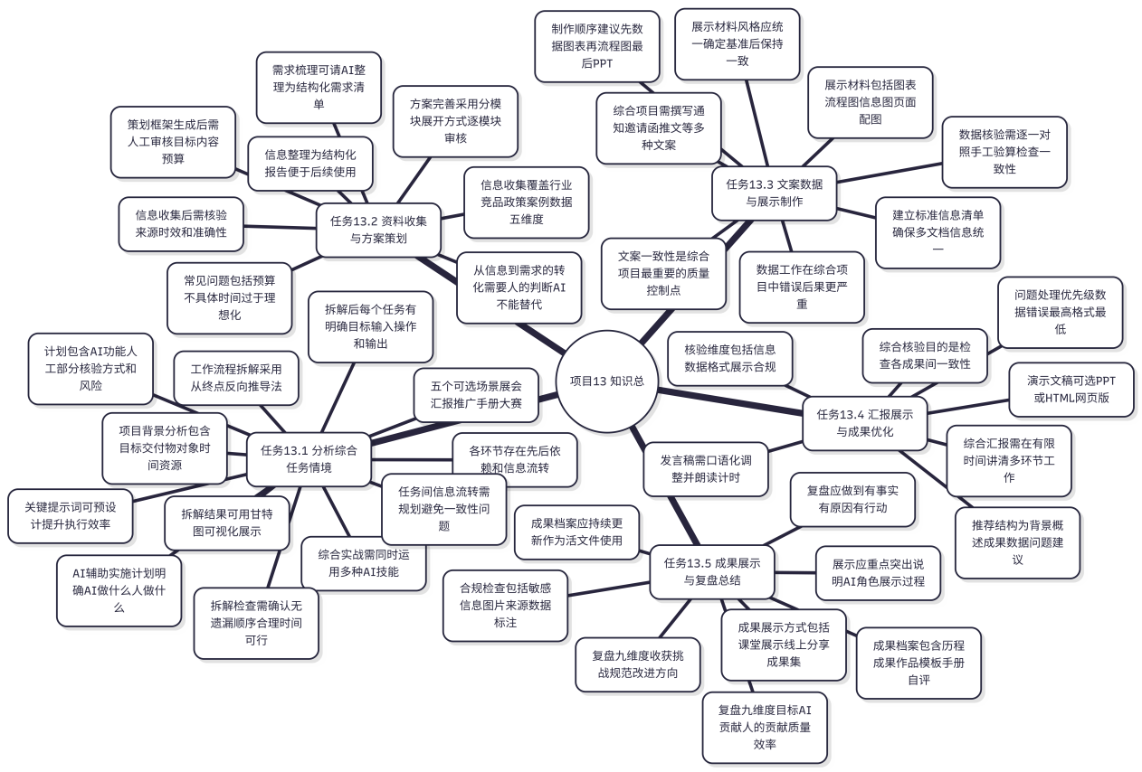

【实践报告】
本项目实践报告重点记录任务13.5综合实训的操作过程。请按照以下两份表格的要求如实填写。

一、项目13实践报告
表13-18 项目13实践报告
项目 | 内容
项目名称 | AI赋能职业任务综合实战
姓名
班级
学号
完成日期
使用平台/工具
一、任务概述
本次完成的任务 | （简要说明选择的实战场景和完成的核心任务）
任务场景说明 | （描述项目背景、交付对象和时间要求）
二、操作过程记录
主要操作步骤 | （按任务13.1—13.5的顺序记录各环节操作）
使用的提示词 | （记录各环节使用的关键提示词）
多轮对话情况 | （哪些环节进行了多轮追问？主要调整了什么？）
三、成果记录
生成成果描述 | （列出所有交付物及其简要说明）
成果截图或附件 | （粘贴截图或注明附件名称）
结果核验情况 | （一致性检查发现了哪些问题？如何修正？）
优化修改情况 | （最终成果相比AI初稿做了哪些关键修改？）
四、规范使用检查
是否涉及敏感信息 | （项目中是否涉及真实敏感数据？如何处理的？）
内容真实性核查 | （AI生成的数据和引用是否经过核实？）
版权与引用说明 | （使用的图片和素材是否存在版权问题？）
五、实践反思
遇到的问题 | （记录实践中的主要困难）
解决方法 | （说明如何解决）
主要收获 | （总结核心收获）
待提升之处 | （指出需改进的方面）
六、评价
自我评价 | □优秀 □良好 □合格 □待改进
小组互评 | □优秀 □良好 □合格 □待改进
教师评价 | □优秀 □良好 □合格 □待改进

二、任务13.5综合实训记录表
表13-19 任务13.5综合实训记录表
项目 | 内容
姓名
班级
学号
完成日期
一、实训任务说明
选择的实战场景 | □A行业展会 □B季度汇报 □C产品推广 □D入职手册 □E创业大赛
实训目标 | （简要说明本次综合实训要达成的目标）
预期交付物清单 | （列出所有计划交付的成果）
二、实训过程记录
环节1：任务分析与拆解 | （记录背景分析和工作流程拆解结果）
环节2：资料收集与策划 | （记录信息收集和方案策划过程）
环节3：文案数据与展示制作 | （记录各类内容制作过程和一致性检查）
环节4：汇报展示与核验 | （记录汇报材料制作和综合核验结果）
环节5：复盘与成果归档 | （记录复盘主要发现和成果档案建设）
关键提示词记录 | （粘贴最有效的2-3条提示词）
遇到的最大困难
解决方法
三、成果展示
成果清单 | （列出所有已完成的交付物）
成果截图/附件 | （粘贴核心成果截图）
成果说明 | （简要描述核心成果的内容和亮点）
核验与优化情况 | （核验中发现的问题和修正措施）
四、规范检查清单
所有文档关键信息一致 | □是 □否
AI生成数据已逐一核实 | □是 □否
不含未脱敏的敏感信息 | □是 □否
展示材料风格统一 | □是 □否
发言稿已朗读计时 | □是 □否
五、综合实训反思
AI贡献最大的环节
人工不可替代的环节
最大的收获
最大的挑战
下次会如何改进
六、评价
自我评价 | □优秀 □良好 □合格 □待改进
小组互评 | □优秀 □良好 □合格 □待改进
教师评价 | □优秀 □良好 □合格 □待改进

